云四库智能问答系统简介
云四库智能问答系统(https://www.aiyskqa.cn)是一个专注于人文领域的智能知识服务平台，由浙江大学数字人文研究中心与杭州云四库科技有限公司强强联手打造，于2024年8月12日正式投入使用。
该系统基于DeepSeek-r1、DeepSeek-v3以及阿里通义千问系列（Qwen-72b、Qwen-Plus、Qwen-Max）等前沿大语言模型，融入大批量人文知识数据，构建了一个面向人文领域的专业智能问答引擎。系统在保持通用大模型基础能力的同时，特别增强了对人文学科的专业理解和知识生成能力。

云四库系统不仅能够回答具体的历史、文学、哲学等人文领域的事实性问题，还能对复杂的概念、理论进行解释，甚至进行一定程度的批判性思考和学术探讨。系统的设计理念是“让知识触手可及”，致力于打破学术壁垒，让广大用户能够轻松获取和理解人文知识，促进人文知识的普及和传播。

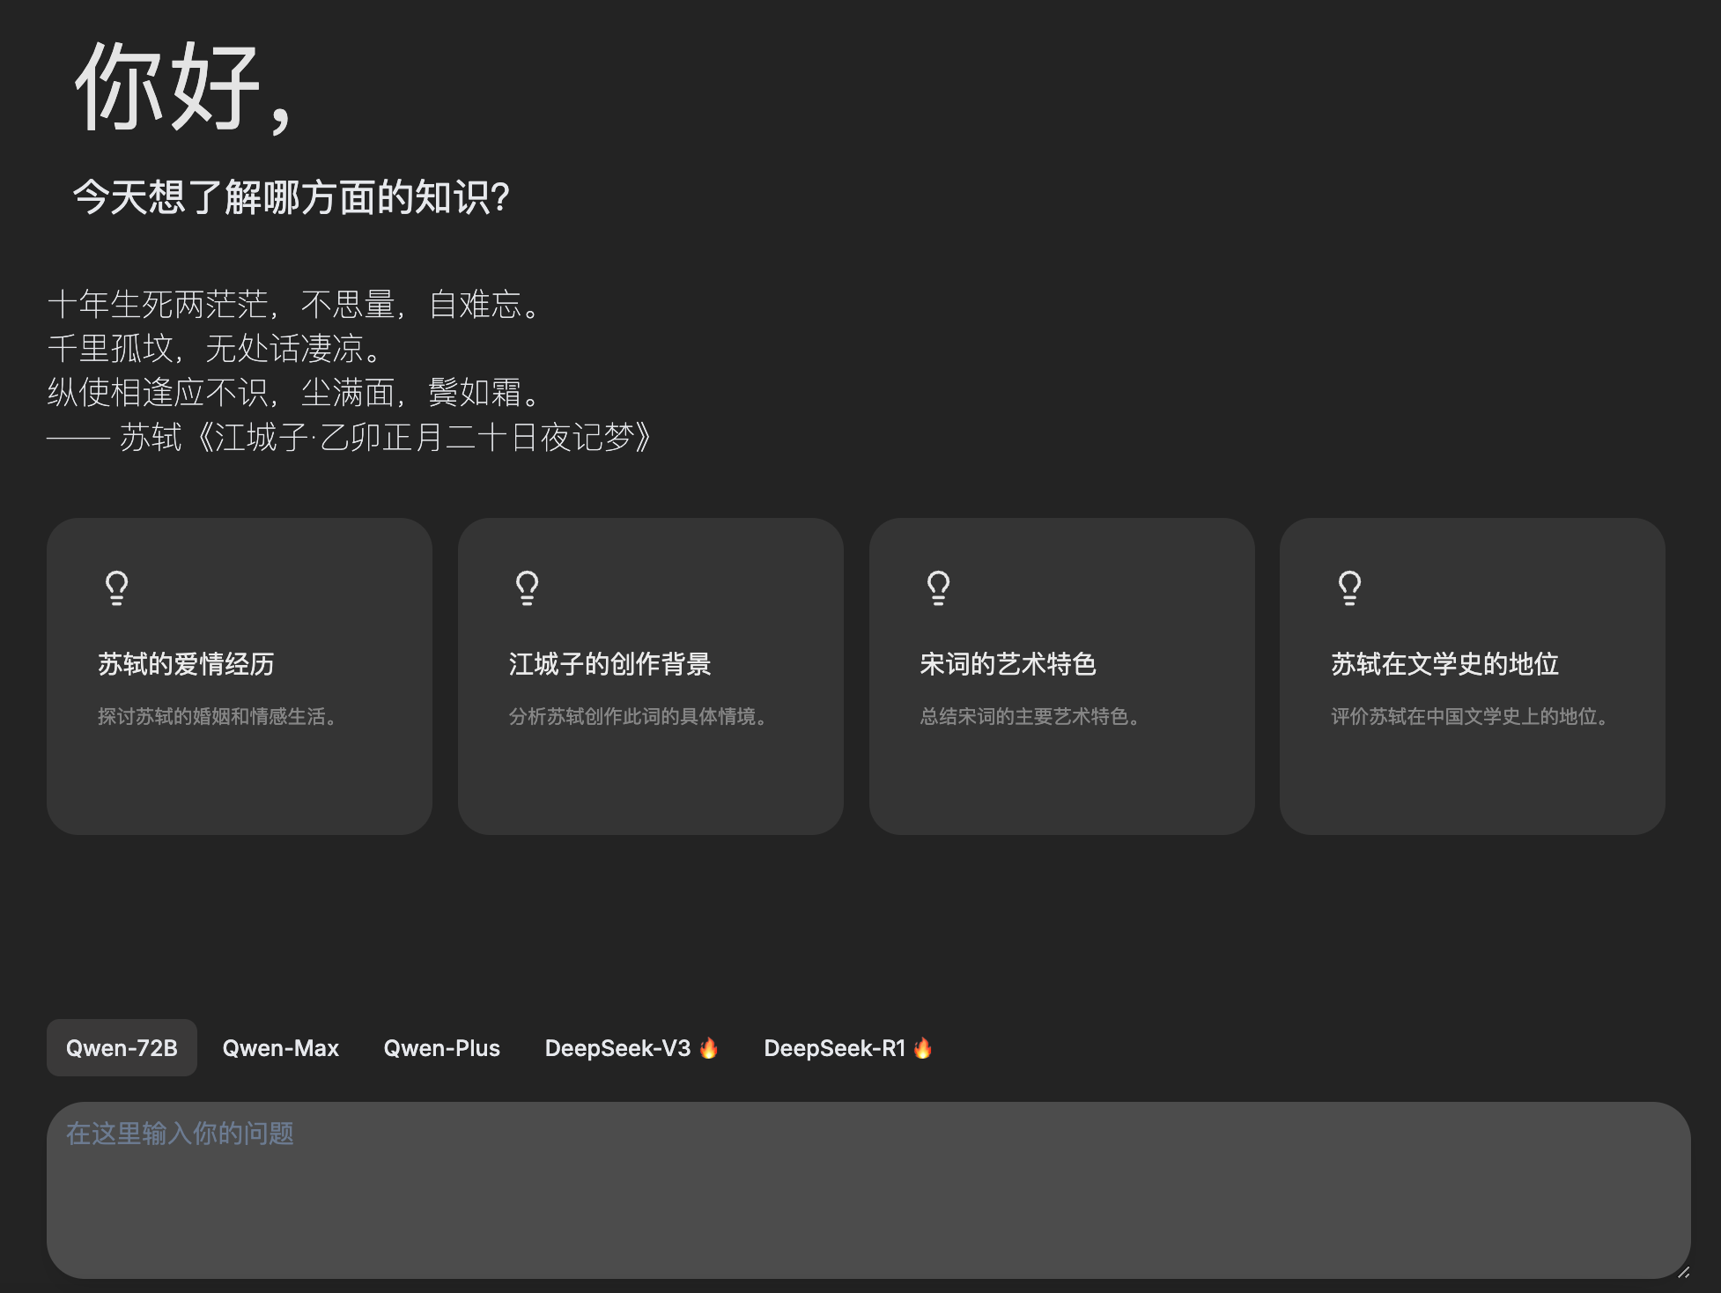
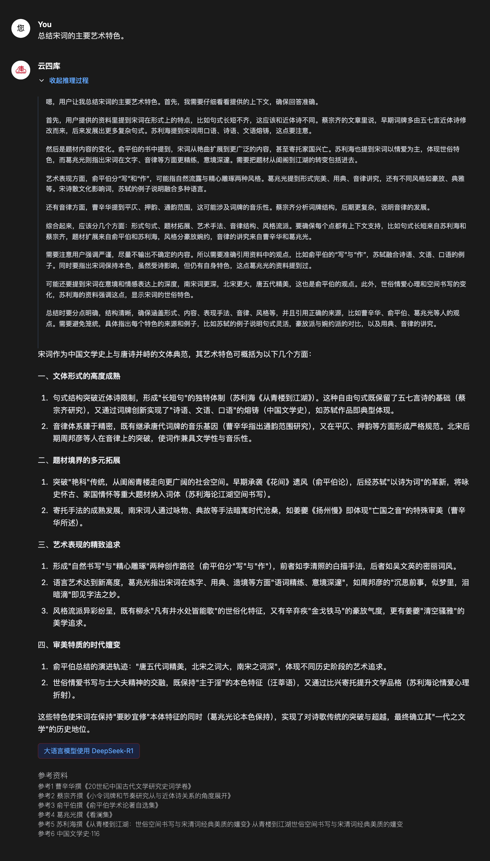

示例：

- 语言翻译。大模型不仅能将古诗文译成白话文，而且可以译成英文。总体来说，翻译的效果还比较理想，当然，也有错误。这里举白话文翻译为例：

原文：

古戍 刘基
古戍连山火，新城殷地笳。
九州犹虎豹，四海未桑麻。
天迥云垂草，江空雪覆沙。
野梅烧不尽，时见两三花。

译文：

古老的边城烽火连天，新筑的城池中号角声震响大地。
九州大地依然充满战乱，四海之内尚未恢复农桑。
天空辽阔，云彩低垂在草地上，江面空旷，雪花覆盖着沙滩。
野梅在战火中烧不尽，偶尔还能见到两三朵盛开的花朵。

按： “云四库”这首诗的翻译大致准确。
- 文献溯源。云四库整合了丰富的文史典籍资料，结合大模型的语义理解能力，能够精准定位文献出处。系统可识别古籍文献中的片段，追溯其原典出处、版本信息及相关文献记载，为学术研究提供可靠的文献依据。
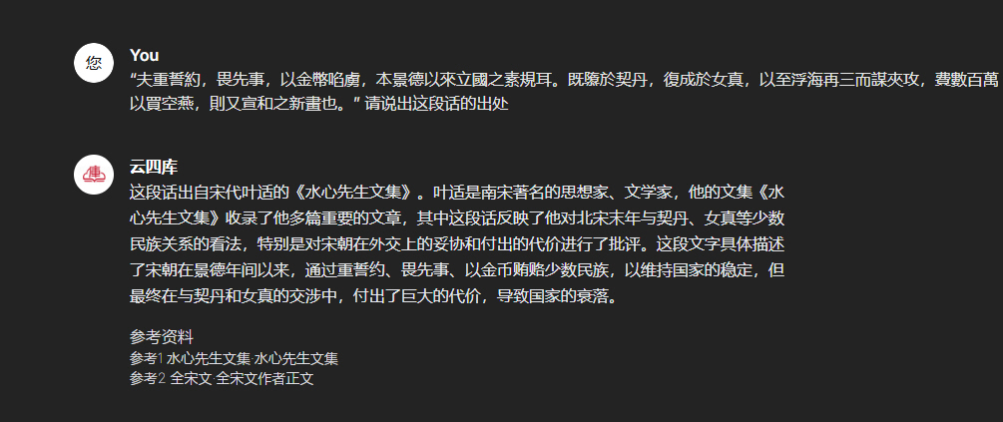

- 标点古文。
问： 请标点以下古文：“人家上冢最宜携幼以往盖使之识先世体魄之所在不至久而迷失也古诗有云上冢亦携庞老家亦此意也汉高之诛丁公是以帝王之略济其权谋之心也温公谓戮一人而千万人惧其虑甚深不知项庄之受封巳屈于太公矣罚必先亲赏不遗远之道果何在乎”（明姚福《清溪暇笔》卷下）

云四库：当然，以下是标点后的古文：

“人家上塚，最宜携幼以往，盖使之识先世体魄之所在，不至久而迷失也。古诗有云：‘上塚亦携庞老家’，亦此意也。汉髙之诛丁公，是以帝王之略济其权谋之心也。温公谓戮一人而千万人惧，其虑甚深，不知项庄之受封，已屈于太公矣。罚必先亲，赏不遗远之道，果何在乎？”

4、诗文赏析。

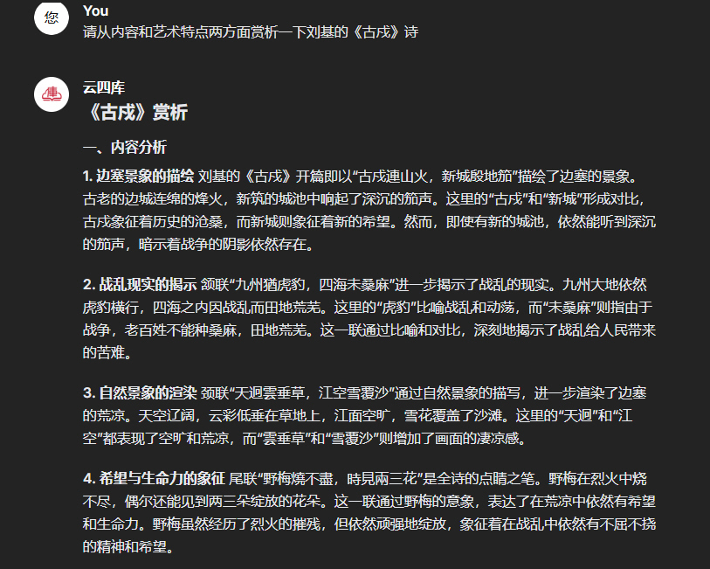

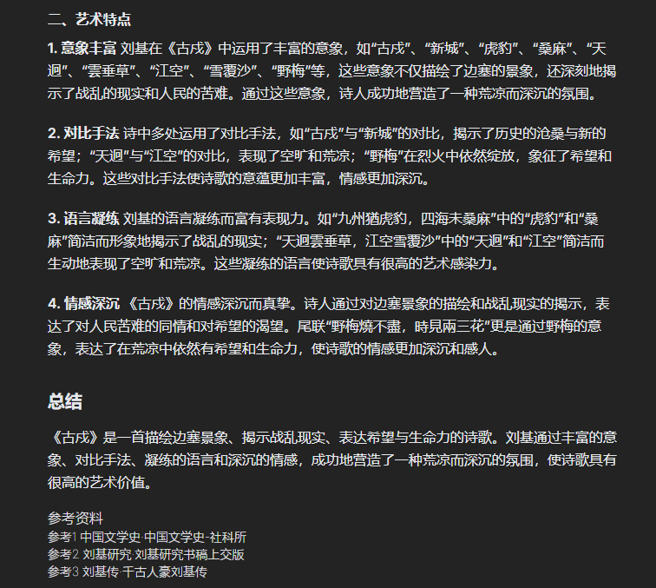
按：应该说，机器对刘基《古戍》一诗的赏析是非常到位的，既有内容的分析，也有艺术特点的赏析，最后有总结。这对于读者理解原诗起到了辅助作用。

5、 实体提取。机器能根据用户的需求，提取古文中的人名、地名、职官等实体词语。

问：请提取姓名、地名及职官名。“府君讳机，字子枢，姓雷氏。其先出万春之后，传至五代时有讳鸾者，由光州固始迁建宁之建安。曾大父时，宋太学内舍生。大父龙济，乡贡进士，当宋之亡，帅义师抗元兵，遂殁于难。父德润，入元为福州路儒学教授，积学庾之余，买田三百余亩，以给贫士昏丧老疾者，号义士庄，人为建祠学宫。改将仕郎、福州路长乐县主簿。未上，卒。后以子贵，赠朝散大夫、秘书少监。母游夫人，赠建安郡君。夫人善书而有文，无子，默祷于神，梦黑熊行天，遂有娠。及生府君，颖悟异恒儿，九岁能诗赋，十岁九经皆成诵，十二着《明经解题》，十七试论郡庠选为第一，二十受大官荐为邵武县学教谕，二十五登延佑戊午进士第，授福州路古田县丞。自诏行科目，闽人擢第者从府君始。”

云四库：根据所给的文本，提取的姓名、地名及职官名如下：

姓名：雷机（府君）、雷鸾、雷时、雷龙济、雷德润、游夫人
地名：万春、光州固始、建宁之建安、福州、长乐县、邵武县、古田县
职官名：太学内舍生、乡贡进士、福州路儒学教授、将仕郎、福州路长乐县主簿、朝散大夫、秘书少监、邵武县学教谕、福州路古田县丞

- 撰写提要。云四库不仅能撰写文章的提要，而且能撰写著作的提要。限于篇幅，这里仅举篇目提要为例。

如：云四库为宋濂《记李歌》写的提要：

《记李歌》是明代文人宋濂的一篇传记文学作品，收录于《宋学士全集》中。文章通过细腻的笔触，生动地描绘了李歌的生平和高尚品质，展现了她不屈不挠的坚贞性格和高尚的道德情操。

李歌，霸州人，其母一枝梅是一名歌妓。十四岁时，李歌坚决拒绝母亲教她歌舞，认为人皆有配偶，不应沦为歌妓。母亲解释家境贫寒，李歌与母亲约定，只要允许她不化妆、不吃荤肉，她便暂时屈从。从此，李歌身穿素衣，容貌如玉雪，显得更加美丽动人。

李歌对邀请她的人非常挑剔，必须确保筵中没有恶少才会前往。她到宴会上后，只唱道家的《遊仙辭》，并保持严肃的态度，不与人亲近。如果有不尊重她的人，她会立即拂袖而去。益津县令企图以金钱引诱她，李歌持刀入户，严词拒绝，并斥责县令败坏风化，最终使县令惊慌逃走。

监州听说李歌贤良，将她聘为儿子的妻室。李歌当时仍是处子。数年后，天下大乱，李歌夫妇逃难时被贼人抓住。贼人欲杀其夫而娶她为妻，李歌坚决不从，斥责贼人：“你若要杀我夫，先杀我，我宁死不从贼。”贼人愤怒，最终将夫妇二人一同杀害。

文章通过李歌的故事，展现了她高尚的品德和不屈的精神。即使身处倡门，李歌依然保持了尊严和节操，最终以生命捍卫了自己的原则。宋濂通过这一传记，表达了对社会底层人物的同情和赞扬，体现了他“文品即人品”的文学理念。

- 知识问答。系统能回答各类文史哲及社科类的问题。如《诗经》的学术史问题：

问：说说《诗经》学的四大公案，尽量简洁

云四库：《诗经》学的四大公案是指在《诗经》研究中长期争论不休的四个主要问题。这些公案包括孔子删诗问题、《毛诗序》的作者和尊废问题、《商颂》的时代问题、《国风》作者与民歌的问题。以下是对这四大公案的简洁说明：

1. 孔子删诗问题
内容：关于孔子是否对《诗经》进行了删选和整理。
争议：《史记·孔子世家》记载孔子从三千余篇诗中删选了305篇，但后世学者对此说法存在争议，认为《诗经》的编订可能是一个集体努力的结果，而非孔子一人所为。
2. 《毛诗序》的作者和尊废问题
内容：关于《毛诗序》的作者及其权威性。
争议：《毛诗序》是为《诗经》各篇所作的题解，但其作者和时代存在争议。有人认为作者是毛亨，有人认为是毛苌。此外，关于《毛诗序》的权威性和可信度，也有不同的看法，有人尊崇，有人废除。
3. 《商颂》的时代问题
内容：关于《商颂》的创作时代。
争议：《商颂》是《诗经》中的一组颂诗，但其创作时代存在争议。有人认为《商颂》是商代的作品，有人认为是周代的作品，还有人认为是春秋时期的作品。
4. 《国风》作者与民歌的问题
内容：关于《国风》的作者及其是否为民间歌谣。
争议：《国风》是《诗经》中的一组民歌，但其作者和创作背景存在争议。有人认为《国风》是贵族阶层的作品，有人认为是民间百姓或普通劳动者的作品。
简洁总结
孔子删诗问题：孔子是否删选了《诗经》。
《毛诗序》的作者和尊废问题：《毛诗序》的作者及其权威性。
《商颂》的时代问题：《商颂》的创作时代。
《国风》作者与民歌的问题：《国风》的作者及其是否为民间歌谣。
这些公案在《诗经》研究中长期争论不休，反映了《诗经》研究的复杂性和多样性。

参考资料
参考1 夏传才撰《诗经学四大公案的现代进展》
参考2 夏传才撰《现代诗经学的发展与展望》
参考3 任继愈撰《佛教大辞典》·任继愈主编
参考4 陆学明撰《文学文本、历史文本及其他——“五四”以来《诗经》与诗学研究的几点质疑》·五四以来诗经与诗学研究的几点质疑

又如科举问题：

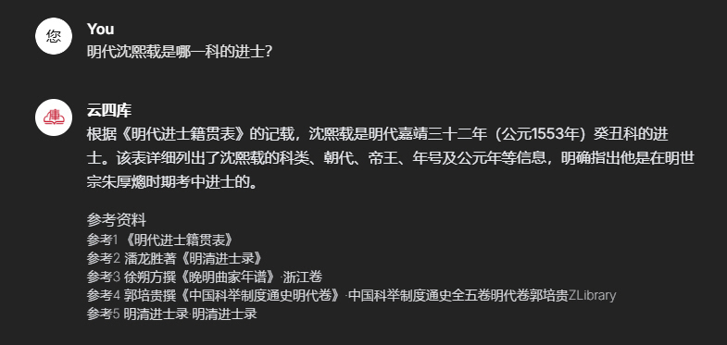

按：这张截图上的问题，所有通用大语言模型如ChatGPT、Deepseek、KIMI、文心一言、通用千问都回答错了。

- 查找目录。

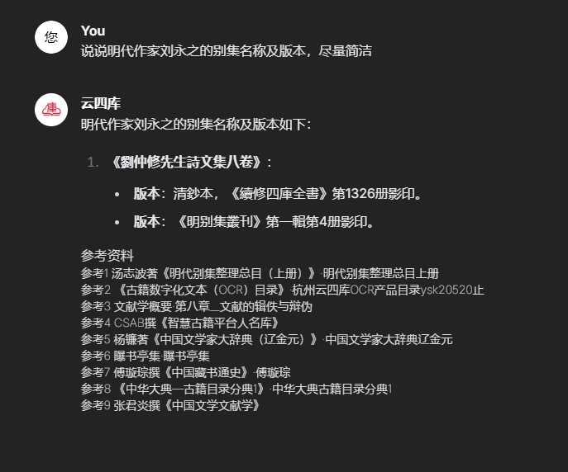

按：由于系统投喂了大量的古籍目录、丛书目录及数字化目录，故利用云四库可以非常快捷地查到古籍的版本信息。

- 创作古诗文。

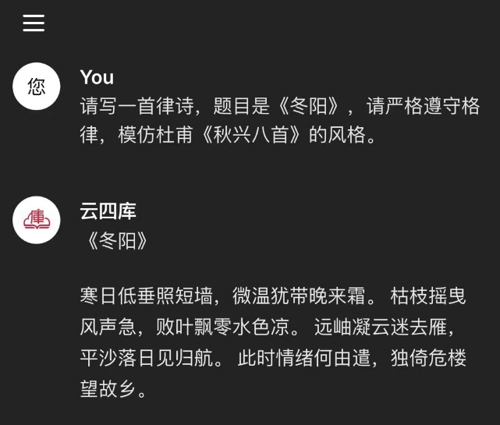

按：此首《冬阳》的律诗，艺术上谈不上有什么创新之处，但格律上是符合七律的要求的。

除了上述的的功能外，云四库还能为用户撰写文献综述和论文写作。如果再引入Deepseek，还可以做思维导图、社会关系图等，限于篇幅，这里不再赘述了。

